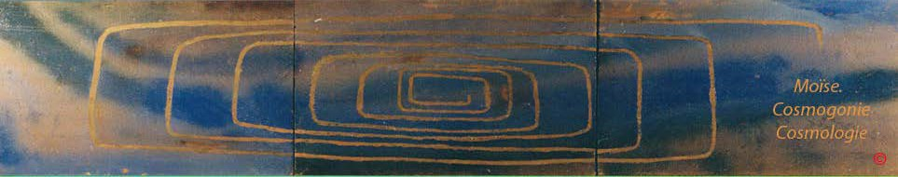

GENESE DE MOÏSE CYCLE ET TEMPS

ECRITURE, COSMOGONIE ET COSMOLOGIE

Les idées de cycle et de temps sont contenues dans le terme Berechith traduit généralement par Commencement que nous substituons à Principe, terme conforme à la Vulgate et pour lequel nous associons la définition d'Aristote , in Métaphysique: " ... Principe veut dire encore la cause initiale qui fait naître une chose, sans en être un élément intrinsèque, et ce dont sort primitivement et naturellement le mouvement de la chose, ou son changement...."

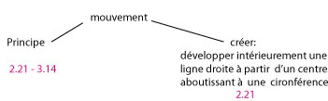

31.4 le cycle et 2.21 le temps, état de manifestation phénoménique.

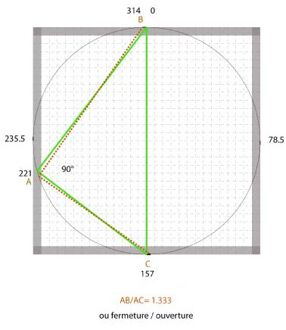

Le mouvement par ordonnancement des nombres et son origine à droite

1, A, Aleph: la puissance. 2, B, Bet : l'action intérieure et active. 3, G, Gimel: l'organisation. 4, D, Dalet: la division.

9, T, Tet: la notion de résistance. 10, I ou J, Yod, la manifestation.
11, C, Kaph: l'existence assimilée, le moule. 12, L, Lamed: le mouvement expansif.

13, M, Mem: "l'eau" des nombres: ce qui est local, mobile et passif .

9-10, TI: la résistance et l'aptitude à rejaillir, géométriquement, une extension.
11-12, CL: le saisissement, l'agrégation des choses, une miminution, géométrquement, un retour.

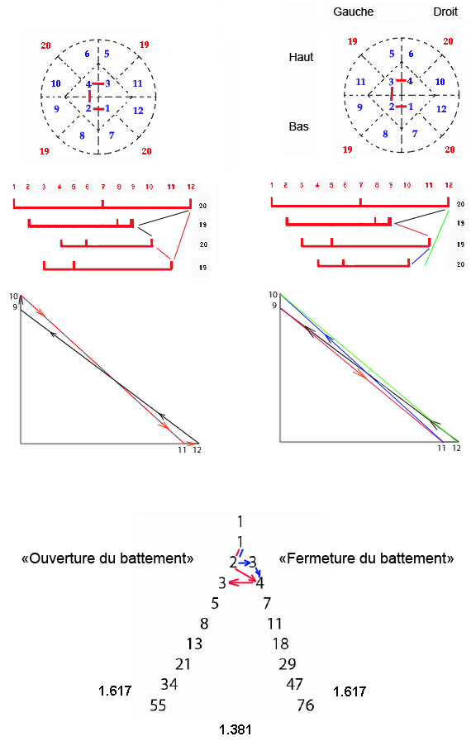

Le rapport 1.33 et ses mouvements d'extension et de compression inhérents à l'organisation des nombres.

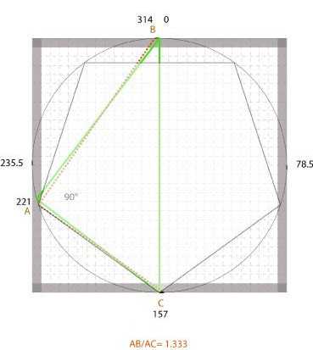

Le pentagone, manifestation phénoménique.

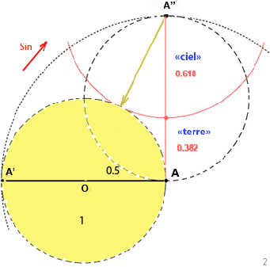

Le mouvement: AA' le rayon déployant sa circonférence

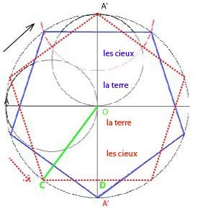

Le doublement du Temps 2.21 par la génération du Principe par lui -même:

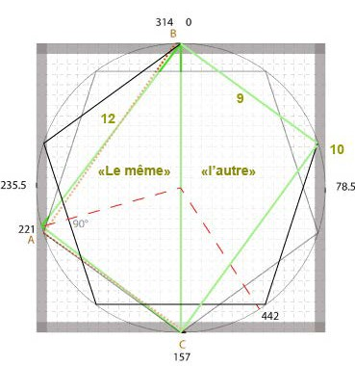

Arithmétiquement

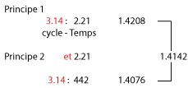

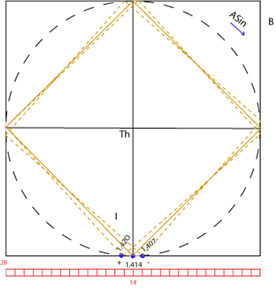

Géométriquement

